移动版vbase使用扩展说明

概述
该手册介绍对移动版vbase进行使用上的扩展的说明，安装请查看移动版vbase安装手册.docx

扩展内容
  - 底栏列表的扩展实现
底栏列表展现方式如下图所示：
注意：初安装时，该页签展示的是测试数据，用户可以按需替换。

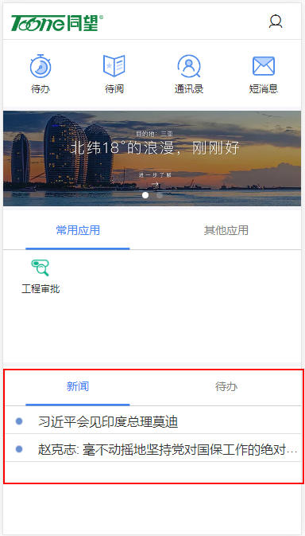
  - 具体操作
    - 在开发平台创建一个业务构件，然后从vbase移动版正式库私库中引用构件vbase_mobile_portal_api，点击确定。
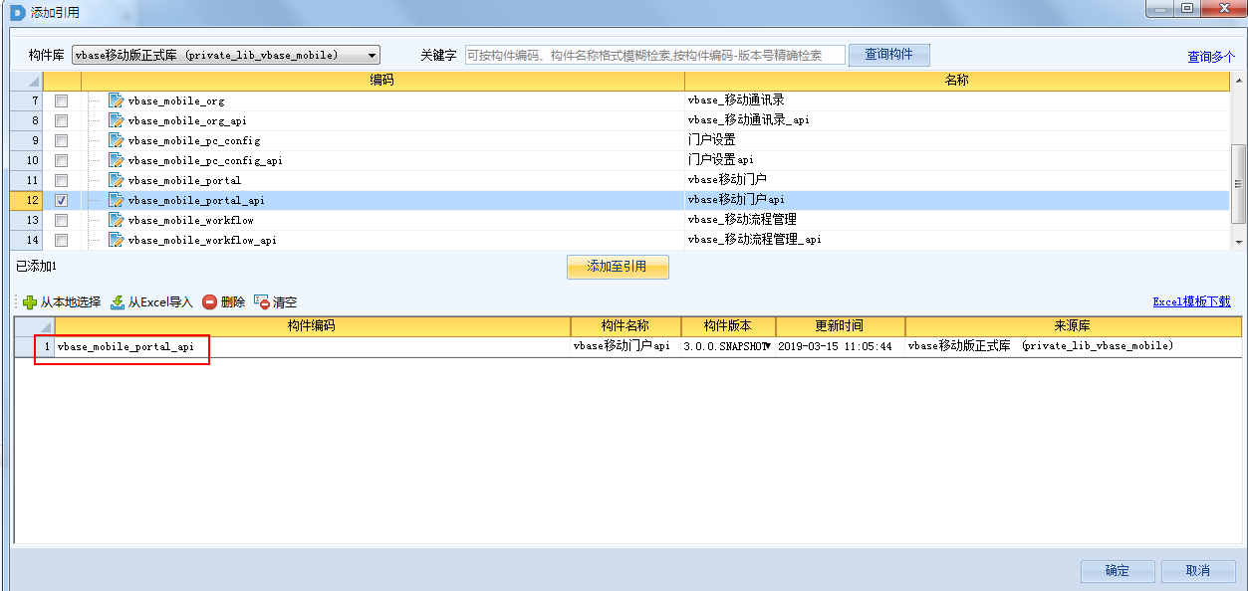
    - 实现EP扩展：
新闻：在构件vbase_mobile_portal_api中选择ep_portal_getTab1List实现方法扩展
待办：在构件vbase_mobile_portal_api中选择ep_portal_getTab2List实现方法扩展
注意：用户可根据自己的业务按照说明进行配置，配置完后需要部署到自己服务。
